# DIAGRAMAS UML PARA EL DESARROLLO DE KRUGER-SWCRE

**Luis Rigoberto Anrrango Cayambe**

**Kruger Corporation**

**Kruger Star**

**Docente: Jaime Sayago**

**Pimampiro, Ecuador**

**9 de diciembre de 2022**

# Índice de contenidos

DIAGRAMAS UML PARA EL DESARROLLO DE KRUGER-SWCRE 1

Índice de contenidos 2

Datos Informativos 2

Introducción 3

Desarrollo 3

Problema a Solucionar 3

Diagramas básicos de UML de la Aplicación 5

Levantamiento de Requerimientos 6

# Datos Informativos

|  |  |
| --- | --- |
| **DATOS DEL CONTACTO** | |
| **APELLDIOS Y NOMBRES:** | Luis Rigoberto Anrrango Cayambe |
| **DIRECCIÓN:** | Pimampiro calle Flores |
| **EMAIL:** | luisitoylag@gmail.com |
| **TELEFONO MÓVIL:** | 0983807898, 0993273984 |

|  |  |
| --- | --- |
| **DATOS DEL TRABAJO** | |
| **TÍTULO:** | Diagramas UML |
| **AUTOR:** | Luis Rigoberto Anrrango Cayambe |
| **FECHA:** | 9/12/2022 |

# Introducción

El desarrollo de la aplicación es un reto el cual determina el grado de conocimiento de cada uno de los participantes de Kruger Star, para esto se plantea el siguiente problema el cual se desarrollará con todos los estándares y destrezas que posee cada programador.

# Desarrollo

## Problema a Solucionar

CHALLENGE FINAL BACKEND

En un prestigioso laboratorio de la ciudad, un grupo de científicos, espera encontrar la cura contra una enfermedad infecciosa que lleva algunos años y afecta las vías respiratorias de los pacientes; uno de los científicos encontró al examinar la sangre de los pacientes, que los que tenían porcentaje de azúcar mayor a 70%, porcentaje de grasa mayor a 88.5% y porcentaje de oxígeno menor al 60% tenían un riesgo ALTO de enfermar gravemente; los que tenían porcentaje de azúcar entre 50% y 70% , porcentaje de grasa entre 62.2% y 88.5%, y porcentaje de oxígeno entre 60% y 70% tenían un riesgo MEDIO de enfermar gravemente; los que tenían porcentaje de azúcar menor a 50%, porcentaje de grasa menor a 62.2% y porcentaje de oxígeno mayor a 70% tienen un riesgo BAJO de enfermar gravemente. Es importante entender que el porcentaje de cada uno de los valores debe ser un porcentaje válido [0-100], en caso de no serlo debe retroalimentar al usuario con el error. El laboratorio, necesita que se escriba una solución de software siguiendo las mejores prácticas de desarrollo, división de responsabilidades y atributos de calidad como escalabilidad, mantenibilidad y performance; que, dado un estudio de sangre, calcule el nivel de riesgo, que tiene un paciente de enfermar gravemente, al contraer esta enfermedad infecciosa.

Además, el laboratorio quiere que se pueda consultar en cualquier momento, la información de la sangre evaluada y el nivel de riesgo que le dio el sistema por paciente; para sacar informes y presentar ante el Ministerio de Salud, información de auditoría en caso de ser necesario.

Se pide entregar:

- Ruta del código fuente de la aplicación en cualquier alternativa de repositorios de código (GitHub, GitLab, etc)

- Informe de uso de la aplicación, de la manera que desees y que consideres mantenible y práctica.

- Realizar la implementación de los servicios REST necesarios para tener el software en funcionamiento.

- Implementar pruebas unitarias

Extra:

- Realizar la implementación del consumo de los servicios REST a

través de un FRONTEND (Angular, Vue, React) de la aplicación, se

aceptan otras tecnologías web (5p).

Super Extra:

Si quieres demostrar tus capacidades al máximo, debes publicar tu

solución en nube pública y adjuntar la documentación para usarla.

# Diagramas básicos de UML de la Aplicación

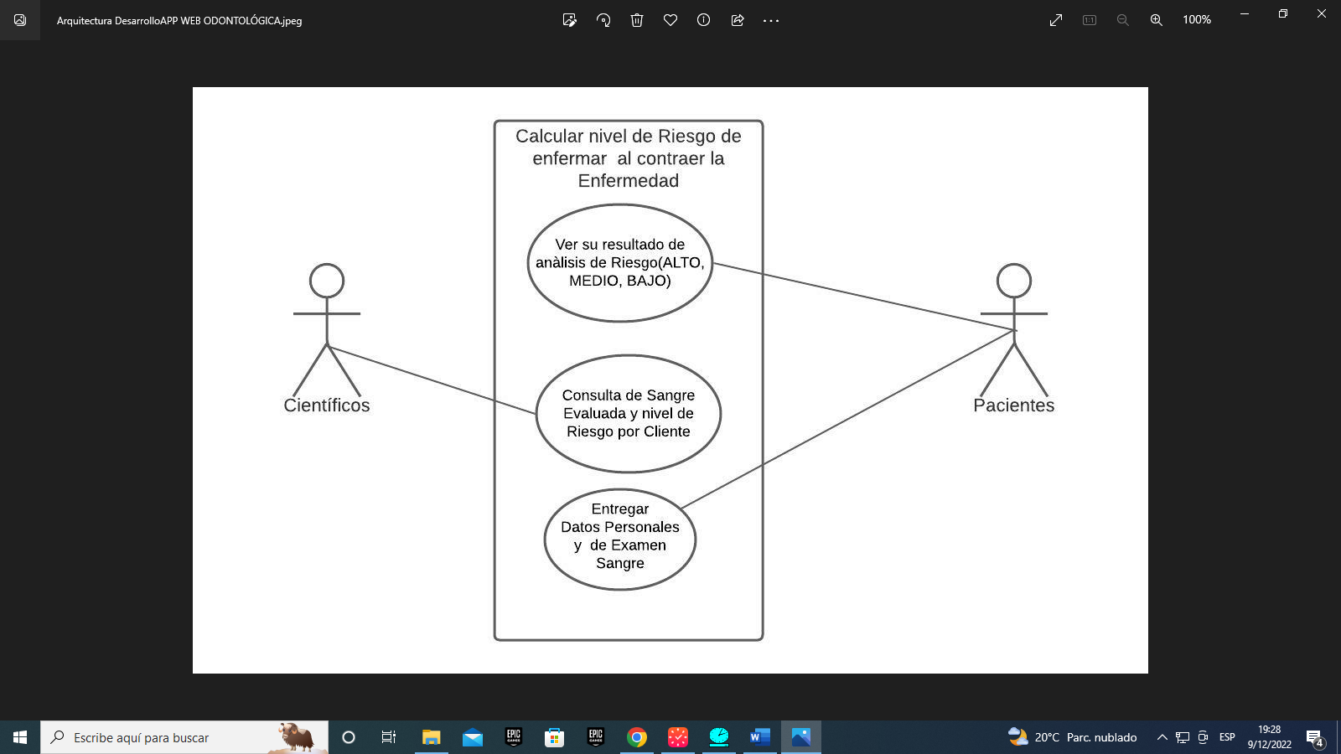

# Levantamiento de Requerimientos

|  |  |
| --- | --- |
| REQUISITOS | |
| R1 | CRUD para personas (Científicos y Pacientes) |
| R2 | Azúcar > 70% DESDE 70.01%  Grasa>88.5% DESDE 88.51% RIESGO ALTO  Oxigeno < 60% DESDE 60.01% |
| R3 | Azúcar >50 <70  Grasa >62.2 <88.5 RIESGO MEDIO  Oxigeno <70 % |
| R4 | Azúcar<50  Grasa <62.2 RIESGO BAJO  Oxigeno >70 |
| R5 | Validación en el Ingreso a la API de [0-100] |
| R6 | Vista para ingresar Persona (Paciente, Científico) |
|  | Vista para ingresar estudio de Sangre |
| R7 | Vista de Resultado de Calculo |
| R8 | Validación de campos de Ingreso |
| R9 | Búsqueda por paciente de sangre evaluada y nivel de riesgo |